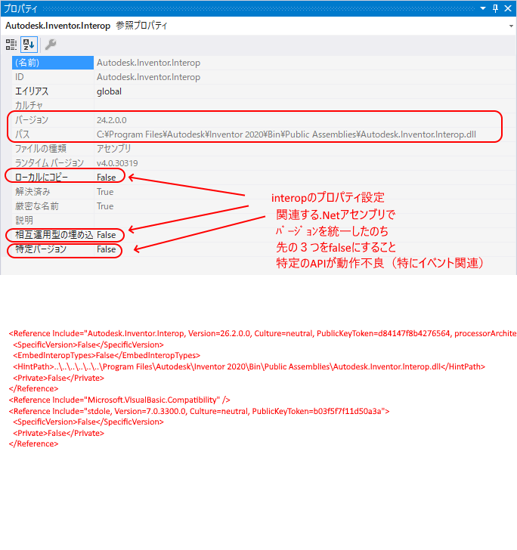

イベントの問題を回避するには、「相互運用タイプの埋め込み」を False に設定します。
https://modthemachine.typepad.com/my_weblog/2012/07/set-embed-interop-types-to-false-to-avoid-problems-with-events.html

最近、OnFileSaveAsDialog などのイベントが正しく動作しないケースがいくつかありました。参照される Inventor Interop のプロパティ「Embeding Interop Types」が True に設定されている場合、イベントに関する問題が発生する可能性があります。この設定は、.NET 4 を使用した Visual Studio 2010 の新しい設定で、デフォルトは True です。設定を False に変更して再構築すると、イベントは正常に動作します。
以下は、VB.NET のプロパティ ウィンドウのスクリーンショットです。
